Opgave 1
Per jaar stijgt een hoeveelheid met 7. In 1987 is de hoeveelheid 31.
- Hoe groot is de hoeveelheid in 2010?
- Stel een formule op en bereken hiermee in welk jaar de hoeveelheid de grens van 600 passeert.

Opgave 2
Een hoeveelheid groeit met 20% per jaar sinds 1 januari 1997. Op 1 januari 1999 is de hoeveelheid gegroeid tot 72.
- Maak een formule, met de tijd in jaren sinds 1997.
- Bereken het groeipercentage per 10 jaar.
- Bereken het groeipercentage per maand.
- Bereken in maanden nauwkeurig de verdubbelingstijd.
- Bereken in welke maand van welk jaar de hoeveelheid 1000 is.

Opgave 3
Bij de datering van archeologische vondsten wordt vaak gebruik gemaakt van kennis over het verval van radioactieve isotopen. Tot een ouderdom van ca 60 000 jaar gebruikt met de C-14 methode (radioactief koolstof). Voor nog oudere vondsten wordt o.a. Kalium-40 gebruikt.
De halveringstijd van C-14 is 5730 jaar.
- Laat met een berekening zien dat de hoeveelheid C-14 elke eeuw met ca. 1,2 % afneemt.
- Laat zien dat na 60 000 jaar meer dan 99,9 % van de C-14 is verdwenen.

In de praktijk wordt bij een archeologische vondst van organisch materiaal (bijvoorbeeld een stuk hout) de ouderdom als volgt vastgesteld. Men meet hoeveel procent C-14 het materiaal bevat in vergelijking met "vers" soortgelijk materiaal (bijvoorbeeld een levende boom), waarvan de hoeveelheid C-14 op 100% wordt gesteld. Na de dood van het organisme neemt de hoeveelheid C-14 exponentieel af.

Veronderstel dat in een opgegraven houten beeldje nog 60% van de C-14 over blijkt te zijn.
- Bereken de ouderdom van het beeldje.

Opgave 4
Hieronder zie je een logaritmische schaalverdeling.

0,01 |  | 0,1 |  | 1 |  | 10 |  | 100 |  | 1000

- Geef het getal 0,25 aan op de getallenlijn.
- Geef het getal 200 aan op de getallenlijn.
- Tussen 10 en 100 wordt de ruimte opgedeeld in 3 gelijke stukjes door twee streepjes te zetten. Welke waarde hoort bij elk streepje?

Opgave 5
- Schrijf als macht van x en zo eenvoudig mogelijk: .
- Schrijf als macht van x en zo eenvoudig mogelijk: .

Opgave 6
De beste belegging van de twintigste eeuw was het aandeel.
Bekijk de ontwikkeling van de nominale waarde van aandelen tussen 1899 en 1999.
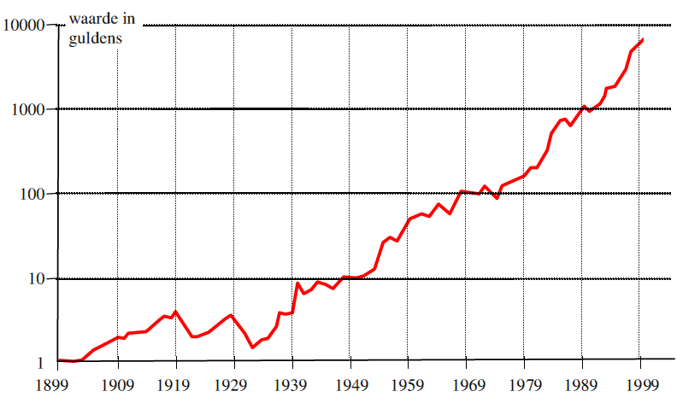

Je ziet dat de aandelenindex in 1999 lag tussen 1000 en 10000.
- Lees zo nauwkeurig mogelijk af wat de waarde van een aandeel in 1999 was, dat in 1899 1 gulden waard was.
- Bereken het gemiddelde percentage waarmee de waarde van een aandeel jaarlijks in de twintigste eeuw is gestegen.

De grafiek stijgt in de jaren 1949-1969 één hokje. Ook stijgt de grafiek in de jaren 1969-1989 met één hokje. Toch is de groei van de waarde van een aandeel in die beide periode niet gelijk, want in de periode 1949-1969 stijgt de waarde van 10 naar 100 gulden en in de andere periode van 100 naar 1000 gulden.
- Is de procentuele groei per jaar in de beide genoemde perioden wel gelijk?

In de tweede helft van de twintigste eeuw is de groei nog veel spectaculairder: de groei is dan ongeveer 15% per jaar.
- Bereken in welk jaar de waarde 1 miljoen gulden zou zijn als de groei sinds 1999 zo door zou zijn gegaan.

(Maar zoals je misschien weet is een paar jaar geleden de aandelenmarkt aardig ‘ingestort’…)

Opgave 7
10 ⁻ ⁴ |  | 10 ⁻ ² |  | 10 ⁰ |  | 10 ² |  | 10 ⁴ |  | 10 ⁶ |  | 10 ⁸ |  | 10 ¹⁰
 |  | bij |  |  |  | hamster |  |  | mens |  |  | walvis
Op de logaritmische schaal hierboven kun je de massa van heel lichte tot heel zware dieren weergeven (in grammen).
- Hoeveel bijen zijn even zwaar als één mens ?

Opgave 1
- 31 + 23 ∙ 7 = 31 + 161 = 192
- H = 31 + 7∙t; op te lossen: 31 + 7t = 600 → 7t = 579 → t = ⁵⁷⁹/₇ ≈ 81,3
Dus in het jaar 1987 + 82 = 2069
(…of in 2068, maar omdat metingen vaak aan het eind van het jaar gemaakt worden, is 2069 meestal het juiste antwoord; hier is dat niet bekend, dus is het antwoord 2068 ook te verdedigen…)

Opgave 2
- De groeifactor per jaar is 1,20 (of 1,2); de formule is: H = 72 ∙ 1,20^{t – 2}
Anders: eerst ‘terugrekenen’ naar het beginaantal in 1997: b = 72 / 1,20² = 72 ∙ 1,20⁻² = 50;
De formule wordt dan: H = 50 ∙ 1,20^{t}.
- Per 10 jaar: 1,20¹⁰ ≈ 6,192; dus na 10 jaar is er 619,2%, ofwel een groei van 519,2%
- Per maand: 1,20^{1/12} ≈ 1,0153; dus per maand een groei van (ongeveer) 1,5%
- Dan moet gelden (50 ∙ 1,20^{t} = 100, ofwel:) 1,20^{t} = 2 → t = ^{1,20}log(2) = ^{log(2)}/_{log(1,20)} ≈ 3,8
(kan en mag ook met de GR met Calc-Intersect)
0,8 jaar is 0,8 ∙ 12 = 9,6 maanden, dus de verdubbelingtijd is 3 jaar en 10 maanden.
- 50 ∙ 1,20^{t} = 1000 → 1,20^{t} = 20 → t = ^{1,20}log(20) = ^{log(20)}/_{log(1,20)} ≈ 16,43.
Dat is dus 16 jaar en 0,43∙12 ≈ 5,2 maanden na 1 januari 1997, dus in juni 2013.
Opgave 3
- 5730 jaar is 57,3 eeuwen, dus voor de groeifactor g per eeuw geldt:
g^{57,3} = 0,5 → g = 0,5^{1/57,3} ≈ 0,987976 ≈ 0,988;
Er is per eeuw nog 98,8% over, ofwel er is sprake van een afname van 1,2% per eeuw.
- ^{60.000}/₅₇₃₀ is 10,4712 perioden waarin het wordt gehalveerd; dus in die 60.000 jaar is er nog over 0,5^{10,4712} ≈ 7,04 ∙ 10⁻⁴ = 0,000704 ofwel 0,0704%;
verdwenen is dan 100% – 0,07% = 99,93% en dat is meer dan 99,9%.
Anders: per eeuw is de groeifactor 0,988 dus in 60.000 jaar wordt de hoeveelheid 0,988⁶⁰⁰ ≈ 7,1 ∙ 10⁻⁴ = 0,00071 keer zo groot; ofwel 0,07% is er nog; verdwenen is dan 99,93% .
- We rekenen met t in eeuwen: 0,988^{t} = 0,60 → t = ^{0,988}log(0,60) = ^{log(0,60)}/_{log(0,988)} ≈ 42,3;
Het beeldje is dus 42,3 eeuwen, ofwel 4230 jaar oud (of 4200 jaar)
Opgave 4
Tussen twee streepjes is de afstand 2 cm, ofwel 20 mm.
- 0,25 = 10^{x} → x = log(0,25) ≈ -0,60; het streepje komt 0,6 ∙ 20 = 12 mm links van 1 te staan. Zie hieronder.
- 200 = 10^{x} → x = log(200) ≈ 2,30; het streepje komt 0,3 ∙ 20 = 6 mm rechts van 100 te staan. Zie hieronder.
- 10^{4/3} ≈ 21,5 en 10^{5/3} ≈ 46,4
0,25
200
0,01  10⁻² |  | 0,1  10⁻¹ |  | 1  10⁰ |  | 10  10¹ |  | 100  10² |  | 1000  10³

Opgave 5

Opgave 6
- Een heel vakje verticaal is 16,5 mm; de hoogte van de lijn is op 13 mm boven de 1000;
¹³/_{16,5} ≈ 0,7878788; de waarde is 10^{3,7878788} ≈ 6136 (je mag er iets naast zitten)
De waarde is dus gestegen tot (ongeveer) 6136 gulden.
- Voor de groeifactor g per jaar geldt: g¹⁰⁰ = 6136 → g = 6136^{1/100} ≈ 1,091;
Per jaar is de waarde dus gemiddeld (ongeveer) 9,1% gestegen.
- Ja, in beide perioden groeit de waarde in 20 jaar met dezelfde factor 10; dus per jaar met factor 10^{1/20} ≈ 1,122; in beide perioden neemt het (gemiddeld) met 12,2% per jaar toe
- Op te lossen de vergelijking: 6136 ∙ 1,15^{t} = 1.000.000
→ 1,15^{t} = 1.000.000/6136 ≈ 162,97262…
→ t = ^{1,15}log(162,97262…) = ^{log(162,97262…)}/_{log(1,15)} ≈ 36,4 jaar sinds 1999;
Dat is dus (ongeveer) in het jaar 2036.
(Het oplossen van de vergelijking mag en kan ook met de GR, met Calc-Intersect.)

Opgave 7
- Een mens weegt volgens deze getallenlijn 10⁵ gram (= 100 kg) en een bij weegt 10⁻² gram;
10⁵ / 10⁻² = 10⁷ = 10.000.000, ofwel 10 miljoen bijen wegen (gemiddeld) even zwaar als één mens.

